TUGAS PERTEMUAN 9 DASAR PEMROGRAMAN

Nama: Sultan Ahmad Alfaza
Kelas: TI – 1C
NIM: 264107020073

Latihan Soal 1
Pseudocode:
PROGRAM
PerhitunganTotalJamBelajar

DEKLARASI
jamBelajar: int
totalBelajar: int
hari : int

ALGORITMA
FOR hari = 1 TO hari <= 7 STEP hari++ DO
input jamBelajar
WHILE jamBelajar > 10 DO
print “Masukkan kembali jam belajar”
input jamBelajar
totalBelajar += jamBelajar
END FOR
output totalBelajar

Flowchart:
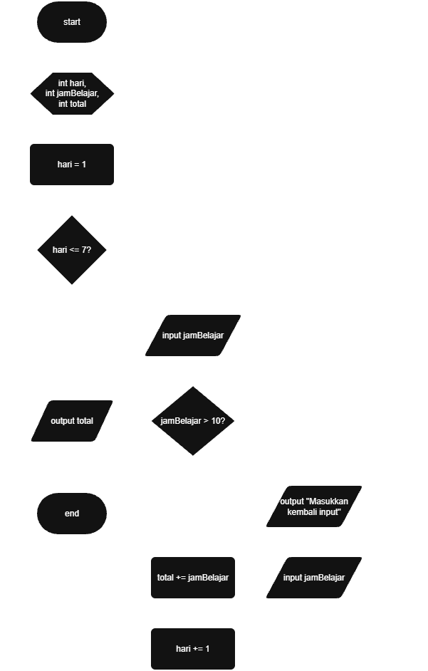

Program:
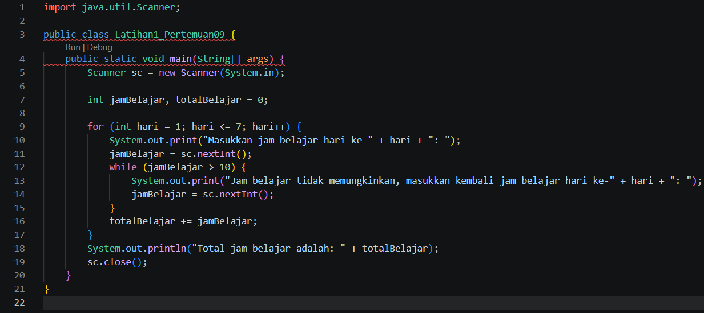

Latihan Soal 2
Pseudocode:
PROGRAM
PerhitunganBonusGajiHarian

DEKLARASI
jamKerja: int
gajiHarian: int
bonus: int

ALGORITMA
DO
input jamKerja
IF jamKerja < 0 THEN
break
input gajiHarian
IF jamKerja > 8 THEN
bonus = gajiHarian / 5
ELSE
Bonus = 0
END IF
output bonus
END FOR

Flowchart:
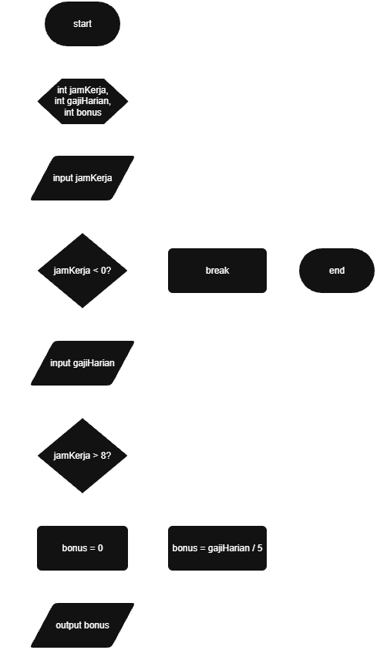

Program:
